Activité 3 : ADN et phénotypes
Partie 1 :

Le code génétique d'un individu se trouve dans son ADN et réparti en chromosomes, ces chromosomes sont des filaments d'ADN enroulés autour de structures appelées histones.
Ces filaments d'ADN sont composés de deux brins complémentaires, reliés grâce à des paires bases appelés nucléotides.
Il existe 4 bases qui s'associent deux par deux, la thymine (T) avec l'adénine (A) et la guanine (G) avec la cytosine (C).
La succession de ces paires de bases donne le code génétique de l'individu.
Consigne 1 : A l'aide du texte, replacer les mots en gras au bon endroit sur le schéma.
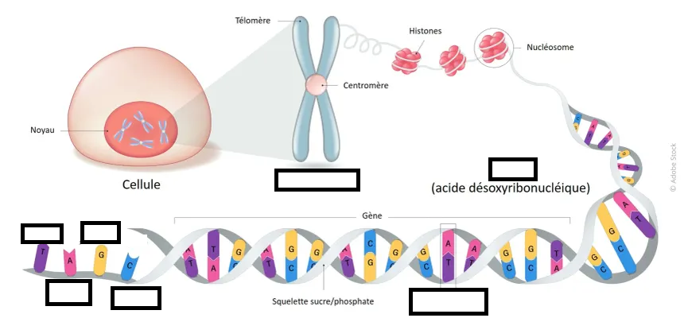
Partie 2 :
On a récupéré le génome de la coccinelle arlequin dont le gène pannier et ses allèles. Nous sommes à la recherche des mutations qui ont permis l'apparition des différents phénotypes chez cette coccinelle.

Consigne 2 : Avec le logiciel GénieGen 2, vous allez comparer des séquences ADN du gène pannier de la coccinelle arlequin en suivant le protocole ci-dessous.
Protocole :
_Dans GénieGen 2, ouvrir le fichier de séquence (taper « coccinelle » dans la barre de recherche).

_Utiliser l'action « Alignement » puis comparer les séquences en identifiant les différences dans les séquences d'ADN et en notant leurs position.

Bonus : Faire un DotPlot avec les différentes séquences (menu Action).

